Дата: 02.11. 21

Клас: 3 – Б

Предмет: Літературне читання

Вчитель: Лисенко О. Б.

Тема: **Медіавіконце: мультфільми**

Мета: розширити уявлення дітей про історію виникнення мультфільмів; виховувати любов до читання, до всього прекрасного.

**Хід уроку**

**Під час роботи користуйтеся презентацією.**

**1. Організаційний момент.**

***Приготуйте, будь ласка, все, що потрібно для уроку: підручник, зошит, ручку, олівці.***

***Старанно працюйте. Не забувайте робити хвилинки відпочинку та релаксації під час уроку.***

**2. Актуалізація опорних знань.**

***Слайд 2 -4 .* Читацька розминка. Прочитай і відгадай загадки.**

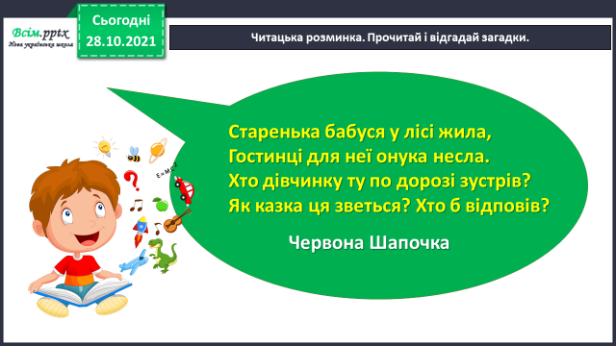

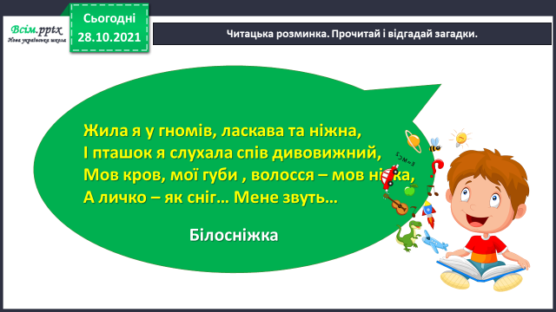

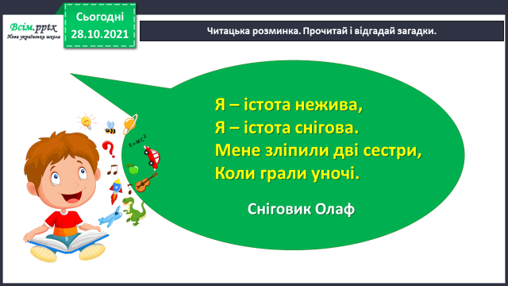

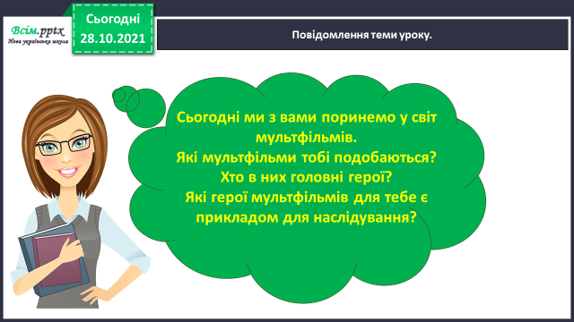**3. *Слайд 5.* Повідомлення теми уроку.**

**4. Вивчення нового матеріалу.**

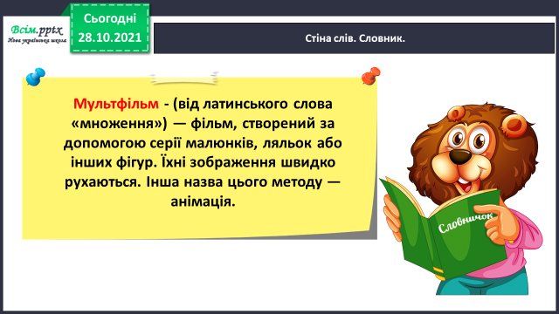**1) *Слайд 6.* Стіна слів. Словник.**

**2) Перегляньте відео «Історія мультиплікації» за посиланням:**

<https://www.youtube.com/watch?v=GWi1jSHktTk>

**3)** **Перегляньте мультфільми:**

**«Кирило Кожум'яка» 1965 року за посиланням:**

<https://www.youtube.com/watch?v=xkY1J4X_f5s>

**«Микита Кожум'яка» 2016 року за посиланням:**

<https://www.youtube.com/watch?v=iUIblK2zN8Q>

**4) *Слайд 7.* Подумайте над питаннями:**

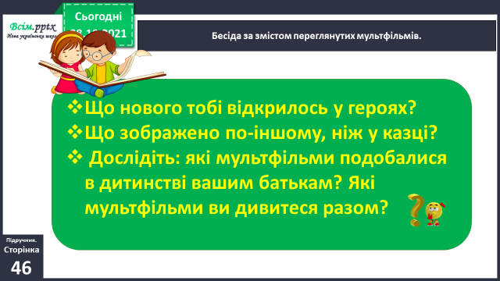

**5. Закріплення вивченого.**

**1) Робота з підручником ст.46 прочитати, дати відповіді на питання.**

**2) Записати в зошит визначення МУЛЬТФІЛЬМУ ( ст. 46)**

**3) Намалюйте героїв своїх улюблених мультфільмів.**

**Не забувайте, будь ласка, надсилати виконані завдання для перевірки вчителеві на Хьюмен. Робіть це систематично.**